Instrukcja użytkowania programu Airbus A320 MCDU

Po uruchomieniu programu pojawi się okno z symulowanym MCDU, zawierające pusty czarny wyświetlacz. Po komputerze należy poruszać się przy pomocy przycisków znajdujących się dookoła wyświetlacza tj. **przyciski stron**, ***przyciski funkcyjne*** oraz ***przyciski klawiatury***.

Obraz zawierający tekst, zrzut ekranu, kalkulator, design

Zawartość wygenerowana przez AI może być niepoprawna.

**Przyciski funkcyjne**

**Przyciski stron**

**Przyciski klawiatury**

Uzupełnianie danych w komputerze powinno odbywać się w następującej kolejności stron:

**1 2 3 4 5**

**FLT INIT -> INIT PAGE A -> FLIGHT PLAN -> INIT PAGE B -> PERFORMANCE**

**1. STRONA FLT INIT**

Aby otworzyć stronę FLT INIT należy użyć „przycisku strony” MCDU MENU, a następnie poruszać się po menu używając odpowiednich klawiszy funkcyjnych w następujący sposób:

MCDU MENU -> ATSU -> AOC MENU -> FLT INIT

Dane na stronie należy wprowadzić używając „przycisków klawiatury” a po wprowadzeniu danych zatwierdzić klikając „przycisk funkcyjny” obok odpowiedniego parametru. Przy wprowadzaniu danych można korzystać z „przycisku klawiatury” CLR aby wyczyścić ostatni wprowadzony znak.

*Przykład wprowadzenia numeru lotu*

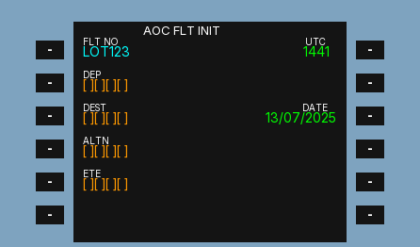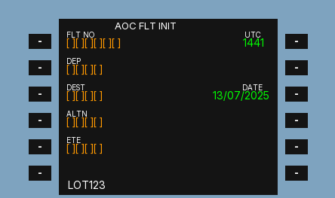

**Wprowadzone dane**

Dane do wprowadzenia na stronie FLT INIT:

* **FLT NO** – numer lotu - musi składać się z 3 liter oraz od 1 do 4 cyfr. Przykład: LOT123, WZZ4562, KLM71
* **DEP** – departure - czteroliterowy kod lotniska, który musi istnieć w bazie danych. Przykład: EPKK – Kraków, EPGD – Gdańsk, EPWA – Warszawa.
* **DEST** – destination – kod lotniska jw.
* **ALTE** – alternative – lotnisko zapsowe – kod lotniska jw.
* **ETE** – estimated time enroute – przyblizony czas lotu w minutach

**2. Strona INIT PAGE A**

Aby otworzyć stronę INIT PAGE A należy kliknąć „przycisk strony” INIT PAGE.

***Strona INIT PAGE A***

Obraz zawierający tekst, zrzut ekranu, Czcionka, numer

Zawartość wygenerowana przez AI może być niepoprawna.Wypełnianie tej strony należy rozpocząć od kliknięcie „przycisku funkcyjnego” obok INIT REQUEST* aby pobrać wcześniej wprowadzone dane.

Następnie należy wprowadzić następujące dane:

* **FLT NBR** – numer lotu – należy powtórzyć
* **COST INDEX** **(CI)** – koszt czasu podzielony przez koszt paliwa. Zakres to **0 < CI < 999** – należy podać przykładowy np. 20
* **CRZ FL** – wysokość przelotowa podawana w tzw. FL (Flight Level). Przykład: FL320 oznacz 32000 ft.(stóp). Należy wprowadzić wartość nie większą niż FL400.

**3. Strona FLIGHT PLAN**

Aby otworzyć stronę FLIGHT PLAN należy kliknąć „przycisk strony” FLIGHT PLAN.

Strona ta jest wielkim uproszczeniem, gdyż zawiera jedynie lotnisko początkowe oraz docelowe.

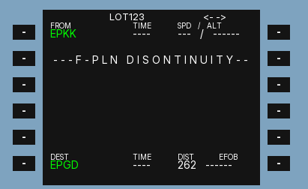

***Odległość między lotniskami wyrażona w milach morskich***

Aby przejść do wyboru pasów startowych należy odpowiednio kliknąć przyciski funkcyjne obok kodu lotniska początkowego lub docelowego.

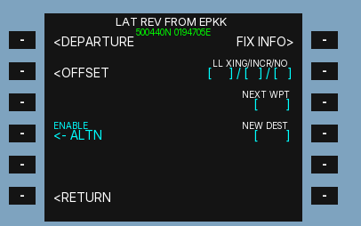

***Współrzędne geograficzne lotniska***

Wybór pasa na lotnisku startowym:

Kod lotniska (FROM) -> DEPARTURE

Należy wybrać pas startowy a następnie kliknąć przycisk INSERT* aby zatwierdzić wybór.

Obraz zawierający tekst, zrzut ekranu, Czcionka, numer

Zawartość wygenerowana przez AI może być niepoprawna.

Obraz zawierający tekst, zrzut ekranu, Czcionka, wyświetlacz

Zawartość wygenerowana przez AI może być niepoprawna.

Operacje tą należy powtórzyć dla lotniska docelowego, z tym że zamiast opcji DEPARTURE na stronie ze współrzędnymi geograficznymi wyświetli się ARRIVAL.

**4. Strona INIT PAGE B**

Obraz zawierający zrzut ekranu, linia, symbol, Prostokąt

Zawartość wygenerowana przez AI może być niepoprawna.Aby otworzyć stronę INIT PAGE B należy kliknąć „przycisk strony” INIT PAGE, a następnie kliknąć przycisk strzałki w prawo na klawiaturze.

Tymi strzałkami można poruszać się między stronami INIT PAGE A oraz INIT PAGE B.

Na stronie INIT PAGE B należy wypełnić pola:

* Obraz zawierający tekst, zrzut ekranu, oprogramowanie, Czcionka

  Zawartość wygenerowana przez AI może być niepoprawna.**ZFW/ZFWCG** – Zero Fuel Weight (w tonach)/ Zero Fuel Weight Center of Gravity (w procentach %)

zakres **ZFW** – ok 40 – 61 ton

zakres **ZFWCG** – ok 20% - 40%

Należy podać w formacie XX.X/XX.X

* **Block** – Block Fuel (w tonach)

**Zakres Block** – ok 3 do 21 ton

Należy podać w formacie XX.X

Po wypełnieniu powyższych pól pojawi się wartość **TOW** (Take Off Weight).

**5. Strona PERFORMANCE**

Aby otworzyć stronę PERFORMANCE należy kliknąć „przycisk strony” PERF.

Na tej stronie należy wprowadzić w odpowiednie pola następujące parametry:

* Obraz zawierający tekst, zrzut ekranu, numer, design

  Zawartość wygenerowana przez AI może być niepoprawna.**V1** – prędkość decyzji
* **VR** – prędkość rotacji
* **V2** – prędkość bezpiecznego wznoszenia

Zakresy powyższych prędkości mieszczą się między **100** a **200** węzłów.

* **TRANS ALT** – Transition Altitude - wysokość, na której przechodzi się z QNH na ciśnienie standardowe (1013 hPa)

Jej zakres to od **1000** do **10000** stóp.

* **FLAPS** – ustawienie klap do startu. Możliwe konfiguracje to **1**, **2** lub **3**.
* **FLEX TO TEMP** - to sztucznie zawyżona temperatura silnika. Zakres to od **50** do **65** stopni.